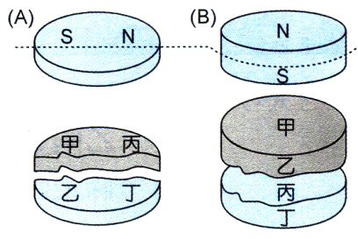
【題組1】將右圖中，將(A) 、 (B) 兩個圓形磁鐵沿著虛線切成二片，則斷口處產生何種磁極？
- 在(A) 圖中，
甲為____極，乙為____極，丙為____極，丁為____極。
- 在(B) 圖中，
甲為____極，乙為____極，丙為____極，丁為_____極。
【題組2】以磁傾儀測量(A) 、(B) 、(C) 、(D) 四地點的磁傾角，結果如圖：
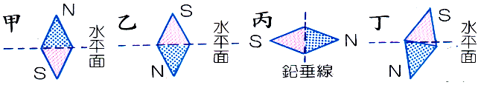
- 何處的磁傾角為0度? _______；何處的磁傾角為90度? _______。
- 何處可以代表地磁的南極? _______。
- 何處最接近赤道_______。
【題組3】將一磁鐵的N極置於一鐵釘上方附近，如圖：
- 鐵釘的上端感應生成______極，下端感應生成______極。
- 將一小磁針(甲) 置於鐵釘的下方附近，磁針的一個磁極指向鐵釘下方，如圖，小磁針(甲) 的A端為______極，B端為______極。
- 另取小磁針(乙) 置於鐵釘下，如圖，則C端為_____極，D端為_____極。
- 小鐵釘像磁針般保有磁性，此種磁鐵稱為______磁鐵或________磁鐵。
- 將鐵釘上的磁鐵移開之後，甲、乙兩磁針有何變化?__________。
【題組4】如下圖，數塊磁鐵棒置於圓滾木上；試回答下列問題：
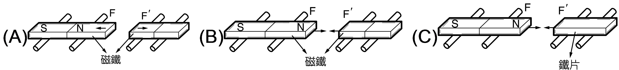
(1) 圖(A) 中兩磁鐵塊發生排斥現象，則右邊小磁鐵的左端一定是_______極。
(2) 圖(B) 中兩磁鐵塊互相吸引，則右邊小磁鐵的右端一定是_______極。
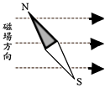
(3) 圖(C) 中右邊是一原為不帶磁性之小鐵片，今受磁鐵之磁化而互相吸引，則小鐵片之左端生成_______極。
- 將一磁針放入一由左向右的磁場中，則磁針N極的受力方向為何？
(A) ← (B) → (C) ↑ (D) ↓ (E) ↖。
- 下列有關磁性的敘述，何者正確？
(A) 任何物質均能被磁化而變成磁鐵 (B) 磁鐵經燒烤後，其磁性會減弱 (C) 一磁鐵棒斷成兩段後，每一段只有一磁極存在 (D) 地磁分布的對稱軸與地球的自轉軸重疊 (E) 地球內部假想磁鐵的N極在地球的北極附近。
- 若視地球為一個大磁鐵，空中有許多磁力線，則赤道上空的磁場方向為
(A) 向東 (B) 向西 (C) 向南 (D) 向北 (E) 向下。
- 下列有關磁鐵的敘述何者正確？
(A) 磁鐵的N極和S極，可單獨存在 (B) 磁極處的磁場最強 (C) 磁力線可以相交 (D) 在磁鐵外部，磁力線的方向是從S極指向N極 (E) 磁鐵外部的磁力線是均勻分布的。
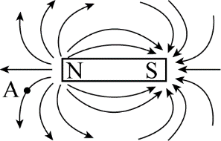
- 北緯45度附近的地磁方向為何？
(A) 北略偏下 (B) 北略偏上 (C) 正北 (D) 正南 (E) 南略偏下。
- 如右圖為一磁棒的磁力線分布，求圖中A點的磁場方向為何？
(A) ↓ (B) ↙ (C) ← (D) ↘ (E) →。
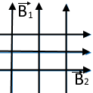
- 空間中有兩均勻磁場，其一向北，另一方向向東，兩磁場交會區有一磁針，則磁針的N極指向為
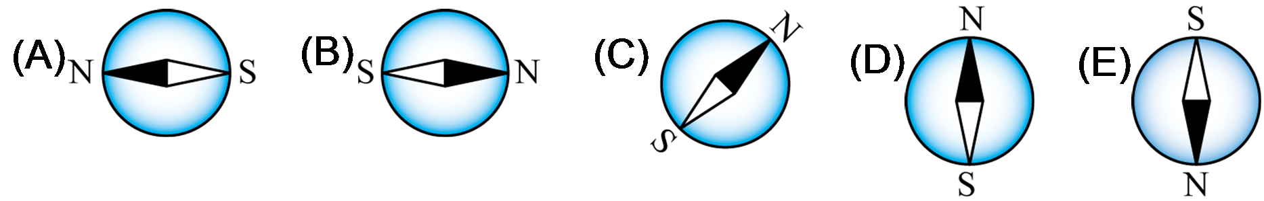
- 下列有關磁棒內、外部的磁力線描述，何者正確？
(A) 磁棒內部沒有磁力線 (B) 磁棒外部沒有磁力線 (C) 磁棒內部與外部的磁力線都由N極指向S極 (D) 磁棒內部與外部的磁力線都由S極指向N極 (E) 磁極內部的磁力線密度大於磁棒外部。
- 下面哪個磁力線分布圖，較能代表均勻磁場？
(A) 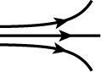 (B) 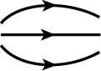 (C) 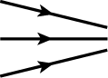 (D) 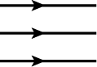 (E) 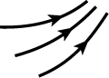 。
- 圖中兩支完全相同的磁棒，在兩磁棒中垂線上的P點處造成磁場方向為
(A) 甲 (B) 乙 (C) 丙 (D) 丁 (E) 戊。
- 下列有關磁力線、磁場的敘述，何者正確？
(A) 真空中不可能有磁場 (B) 磁場的方向與磁力線必定垂直 (C) 磁力線為非封閉曲線 (D) 條形磁鐵會在空間中造成均勻磁場 (E) 空間中各處地磁方向，不一定平行。
- 一水平均勻磁場B與地磁的水平分量B_{e}垂直，如果一個小磁針放在此均勻磁場B中，見小磁針的N極指向西偏北30°，由此可得知此均勻磁場大小為
(A) B_{e} (B) B_{e} (C) B_{e} (D) B_{e} (E) B_{e}。
- 將一把迴紋針放在桌面上，取一長條形的磁鐵棒吸引迴紋針時，會發現迴紋針主要集中於圖中的何處？
(A) A (B) B (C) C (D) A與D (E) B與C。
- 有一磁針在均勻磁場中，其兩極受力如右圖，下列敘述何者正確？
(A) 磁力線方向向下 (B) 磁力線方向向右 (C) 磁針所受合力為零，且不轉動 (D) 磁針所受合力為零，且會轉動 (E) 磁針所受合力不為零，且會轉動。
- 有關「磁極」的敘述，下列何者是正確的？
(A) 磁極的種類共有兩種 (B) 磁鐵的S極指「由南極發出」之意 (C) 磁極可以單獨存在 (D) 同性磁極之間的磁力為吸引力 (E) 不同性的磁極接觸之後，其磁性會互相抵消。
- 對於「磁」的描述下列何者錯誤？
(A) 磁鐵的周圍會產生磁場 (B) 金屬容易被磁化成磁性物質而具有磁性 (C) 運動中的負電荷其周圍會產生磁場 (D) 金屬只要接上電池，其內產生電流，金屬周圍就會出現磁場。
- 下面有關磁鐵的敘述，何者錯誤？
(A) 磁鐵的磁性最強處是磁極 (B) 磁鐵是指可以吸引鐵器的物體 (C) 磁鐵可吸引所有的金屬 (D) 磁鐵可用來指示地理方位 (E) 磁鐵的磁性強度與溫度有關。

